Ficha de avaliação
Ficha 6A

Ficha de Avaliação | 12.1. Estabilidade e instabilidade num mundo unipolar

Escola: ___________________________________________________________________ N.º: ________ Turma: _________
Classificação: _____________________________________ Prof.: __________________ Enc. de Ed.: __________________

GRUPO I – 12.1. Estabilidade e instabilidade num mundo unipolar

1. Lê a fonte.

Fonte A
Do ponto de vista histórico, o poderio militar da América do pós-Guerra Fria [...] não tem
precedentes. [...] O enorme arsenal militar norte-americano, que antigamente mal
chegava para contrabalançar o poder soviético, encontrava-se agora num mundo
privado de um adversário único relevante. Este momento “unipolar” teve uma
consequência natural e completamente previsível: fez os Estados Unidos mostrarem
mais disposição para utilizar a sua força militar no estrangeiro. Uma vez retirada do
caminho a ameaça soviética, os Estados Unidos ficavam livres para intervir onde e
quando lhes aprouvesse – facto que se reflete na proliferação de intervenções militares
que teve o seu início durante a primeira administração de Bush, com a invasão do
Panamá em 1989, a Guerra do Golfo de 1991 e a intervenção humanitária na Somália
em 1992, e prosseguiu durante a administração Clinton, com intervenções no Haiti, na
Bósnia e no Kosovo.
Robert Kagan, O Paraíso e o Poder – A América e a Europa na Nova Ordem Mundial,
Lisboa, Gradiva, 2003

1.1. Ao que se refere o autor da fonte A na expressão “momento ‘unipolar’ ”?
1.2. Apresenta, com base na fonte, a manifestação da supremacia militar americana.
2. Lê a fonte.
Fonte B
O Papa Francisco apelou aos dirigentes muçulmanos para condenarem sem equívocos
o terrorismo islamista. “Disse-lhe que seria bom que todos os dirigentes muçulmanos
do mundo, políticos, religiosos e universitários, se pronunciassem claramente e
condenassem” esta violência que afeta o islão – afirmou Francisco. “Ajudaria a maioria
dos muçulmanos, se viesse da boca desses dirigentes políticos, religiosos, universitários.
Todos temos necessidade de uma condenação global”, disse, citado pela AFP. “Muitos
muçulmanos estão ofendidos e dizem: nós não somos assim, o Corão é um livro
profético de paz”, declarou também. Francisco condenou igualmente os que “dizem
que todos os muçulmanos são terroristas”, porque também “não podemos dizer que
todos os cristãos são fundamentalistas”.
Jornal Público “Papa apela aos dirigentes muçulmanos para condenarem terrorismo”, 01/12/2

2.1. Identifica, a partir da análise da fonte B, a grande preocupação do Papa Francisco.
2.2. Qual a sua posição sobre o assunto? Justifica com dados da fonte.

3. Analisa as fontes.
Fonte D
Estamos hoje perante um novo modelo laboral e social,
caracterizado pelo aumento da individualização das relações
sociais, da insegurança, da precarização e do risco em
diferentes níveis da vida social, nomeadamente na esfera
laboral [...]. A constante mobilidade do capital e o consequente
aumento da fragmentação, a descentralização do processo
produtivo, traduzem-se cada vez mais em fenómenos como
a deslocalização de empresas, subcontratação, flexibilidade
de horários, desemprego e emprego precário, etc. [...]
Elísio Estanque e António Casimiro Ferreira, “Transformações no mundo
laboral e novos desafios do sindicalismo português”,
Revista Crítica de Ciências Sociais, 62, junho, 2002

Fonte C – As novas tecnologias

3.1. Qual a importância das novas tecnologias para o desenvolvimento da economia mundial?
3.2. Que opinião têm os autores da fonte D em relação à globalização? Justifica a tua resposta com dados da fonte.
4. Analisa as fontes.
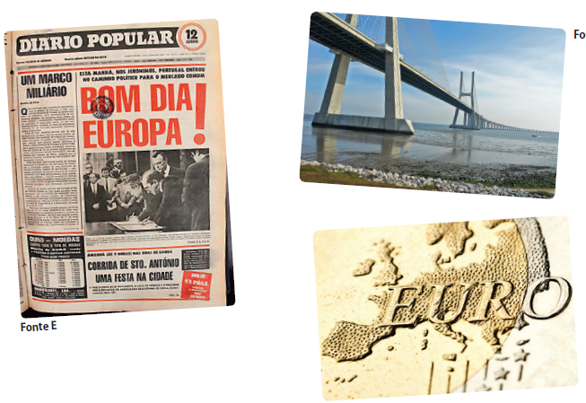
Fonte F
Fonte G
Fonte E

4.1. Descreve o processo de adesão de Portugal à Comunidade Económica Europeia.



